Міністерство освіти і науки України

Національний університет „Львівська політехніка”

Кафедра ЕОМ



Звіт

з лабораторної роботи № 4

З дисципліни «Веб-програмування»

На тему: Робота з масивами JavaScript.

Варіант: 23

Виконав:

Студент групи КІ-42

Степанов В.В.

Перевірив:

викладач Добуш А.Р.

Львів – 2023

Мета: Вивчити можливості JavaScript для створення та обробки масивів.

Завдання:

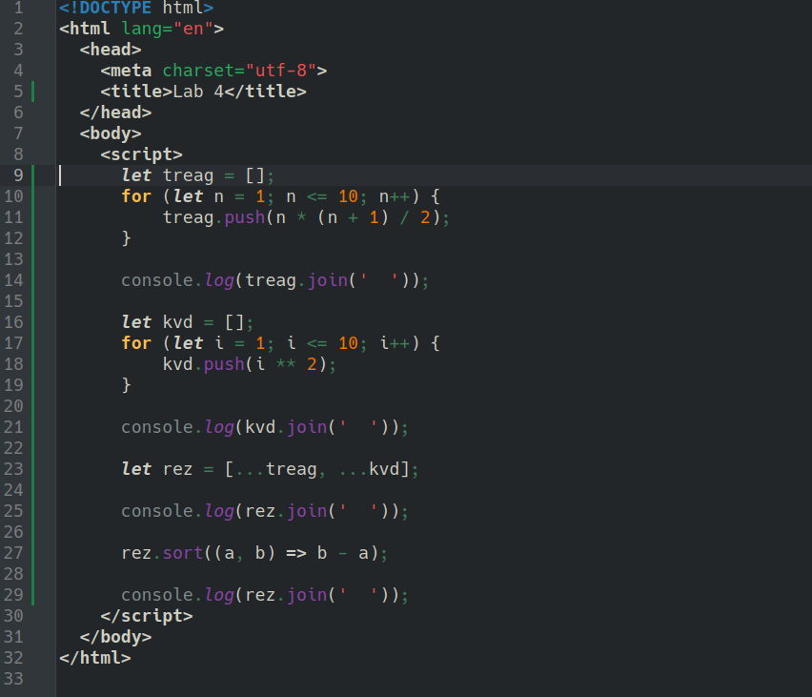Рис. 1. Код 1-ї програми

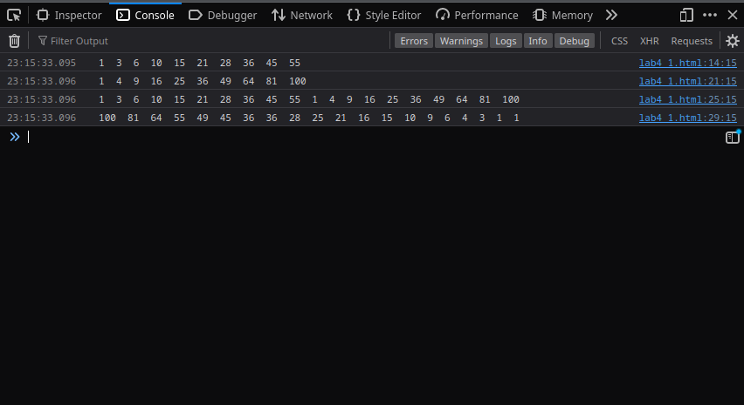Рис. 2. Результат

Сформуйте одновимірний масив (не менше 15 елементів, для генерації значень масиву можна скористатися функцією random об'єкта Math), виведіть значення цього масиву на екран у рядок. Знайти мінімальний елемент та замінити його на суму першого та останнього елементів.

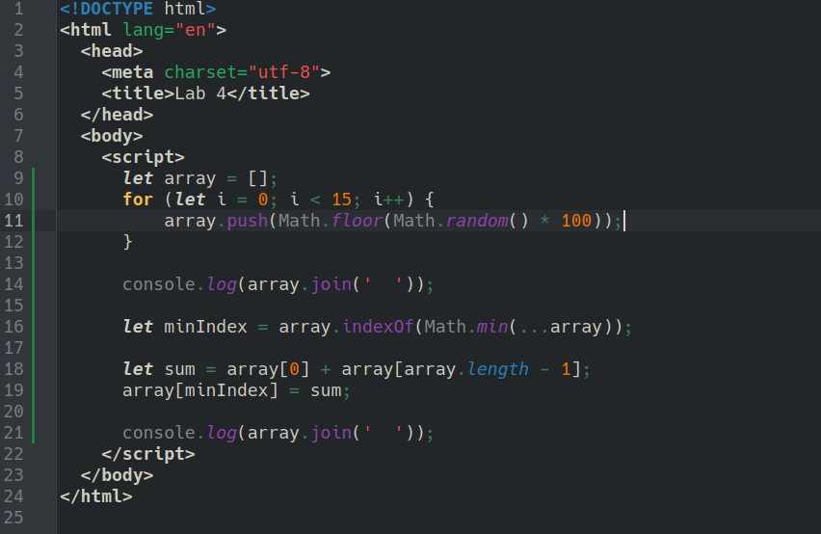Рис. 3. Код 2-ї програми

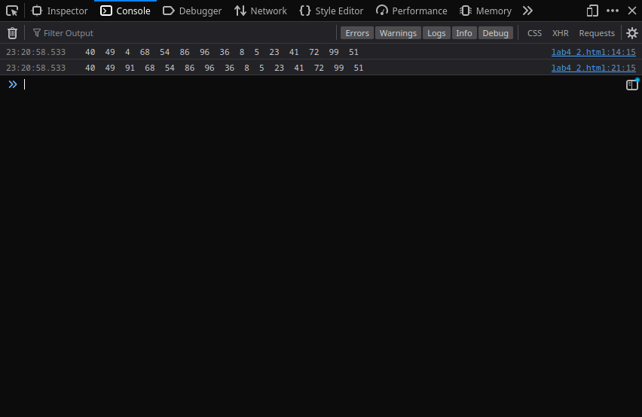Рис. 4. Результат

Сформуйте одновимірний масив (не менше 15 елементів, для генерації значень масиву можна скористатися функцією random об'єкта Math), виведіть значення цього масиву на екран у рядок. Знайти середнє арифметичне додатних чисел, що стоять на непарних місцях, та кількість чисел, менших за задане B.

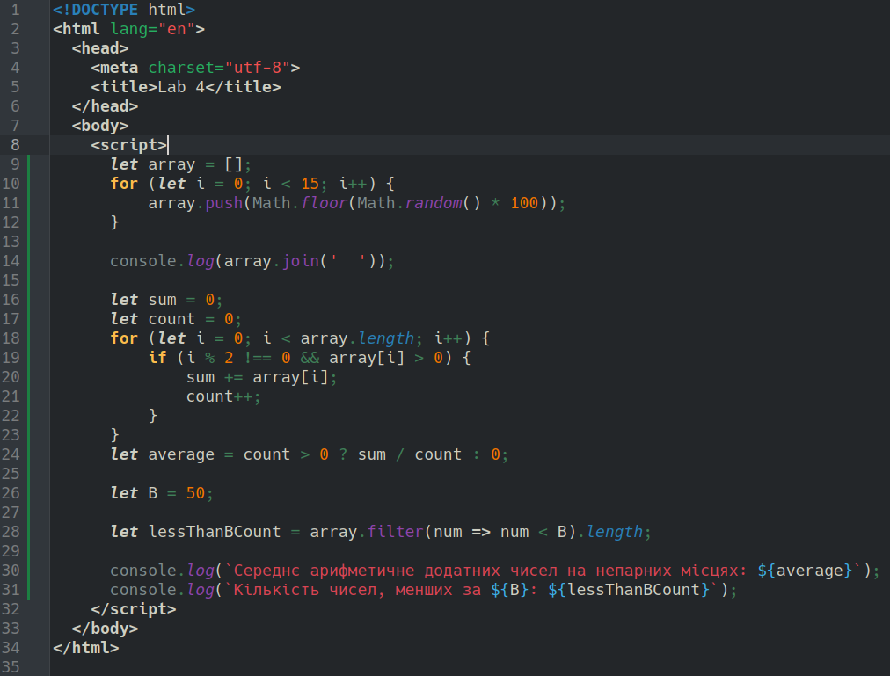Рис. 5. Код 3-ї програми

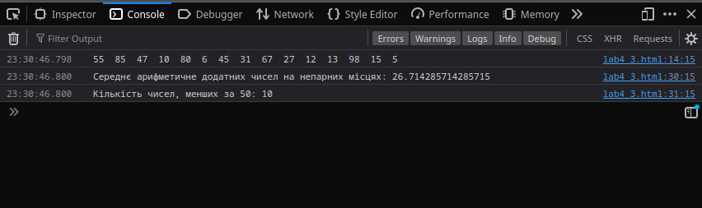Рис. 6. Результат

створіть масиви fruits=['apple','pineapple','mango','melon','grape']; citrus=['orange','lemon','lime'].

Послідовно, у кожному окремому рядку, виведіть:

• масив fruits;

• масив citrus;

• об'єднаний масив fruits;

• масив fruits, в якому після mango вставлено: pear, cherry, plum, raspberry, strawberry;

• масив fruits, в якому видалено останні 3 елементи;

• виведіть відсортований в алфавітному порядку масив fruits;

• виведіть масив fruits у зворотному алфавітному порядку;

• виведіть масив fruits, відсортований за довжиною слів.

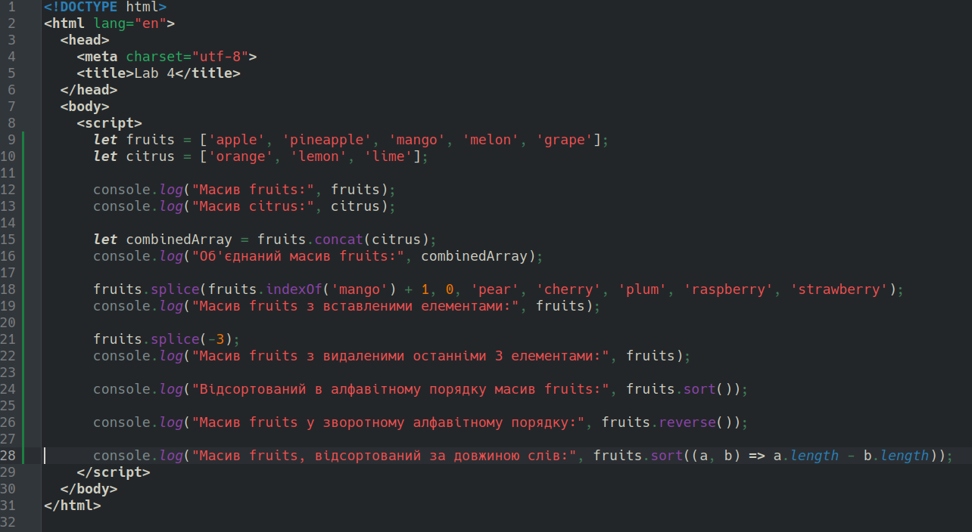Рис. 7. Код 4-ї програми

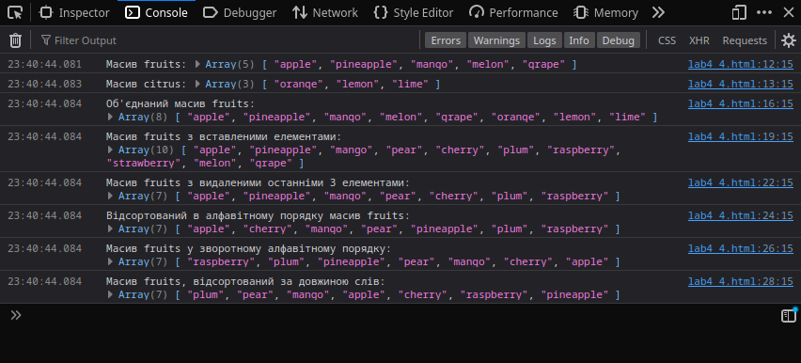Рис. 8. Результат

Висновок: Я вивчив можливості JavaScript для створення та обробки масивів.